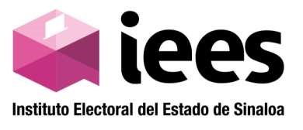

INSTITUTO ELECTORAL DEL ESTADO DE SINALOA
Proceso Electoral Estatal Ordinario 2023-2024
MANIFESTACIÓN BAJO PROTESTA

Formato IEES-CI-09

Culiacán Sinaloa, a __________________

C.
Presidente(a) del Consejo Distrital No. __
con cabecera en ___________________.
Presente.-

[El o la] que suscribe ___________________________________, por mi propio derecho, con fundamento en lo dispuesto por el artículo 35, fracción II de la Constitución Política de los Estados Unidos Mexicanos; 10, fracción II de la Constitución Política del Estado de Sinaloa, así como en cumplimiento de lo establecido por el artículo 94, párrafo primero, fracción III, inciso g), de la Ley de Instituciones y Procedimientos Electorales del Estado de Sinaloa, en relación con el artículo 114, párrafo primero, inciso h) de los Lineamientos que regulan las candidaturas independientes para el proceso electoral local 2023-2024, manifiesto bajo protesta de decir verdad: que no he aceptado ni aceptaré recursos de procedencia ilícita para campañas y actos para obtener el apoyo ciudadano; que no soy presidente del comité ejecutivo nacional, estatal, municipal, dirigente, militante, afiliado o su equivalente, de un partido político; y que no tengo ningún otro impedimento de tipo legal para postularme como candidato (a) independiente para el cargo de [diputado o diputada] por el principio de mayoría relativa, para contender por el distrito electoral local número ____ con cabecera en el municipio de __________________ en el presente proceso electoral.

ATENTAMENTE

_____________________________________________________
Nombre(s) y firma de la o el aspirante a candidato(a) independiente

